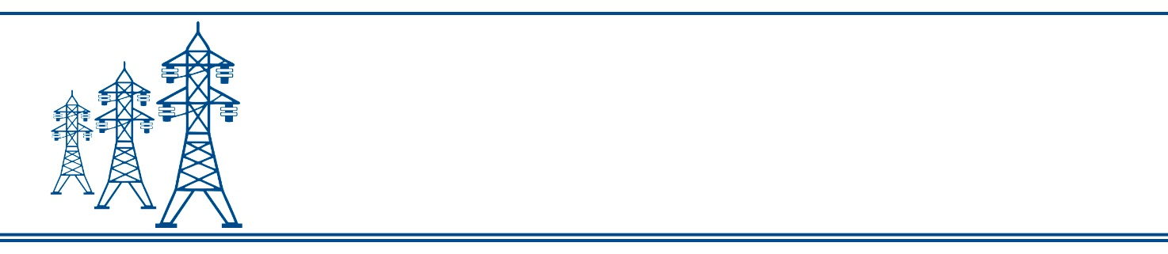
АКЦИОНЕРНОЕ ОБЩЕСТВО
«СПЕЦИАЛИЗИРОВАННАЯ ШАХТНАЯ ЭНЕРГОМЕХАНИЧЕСКАЯ КОМПАНИЯ»
АО «СШЭМК»
650002, г. Кемерово, пр. Шахтеров, 50 В
тел.:(8-3842) 642-871
http:shemk.kuzcoal.ru E-mail: officeshemk@kuzcoal.ru
ИНН 4208003209 КПП 420501001 ОГРН 1034205018242 ОКПО 00159893

СООБЩЕНИЕ

Уважаемый акционер
Акционерного общества
«Специализированная шахтная энергомеханическая компания»

10 июня 2022 года состоится годовое общее собрание акционеров акционерного общества «Специализированная шахтная энергомеханическая компания».
В соответствии с Федеральным законом РФ №46-ФЗ от 08.03.2022 «О внесении изменений в отдельные законодательные акты РФ», Совет директоров извещает Вас о том, что акционеры общества, владеющие в совокупности не менее чем 2 процентами голосующих акций общества, вправе внести предложения в повестку дня годового общего собрания акционеров и предложения о выдвижении кандидатов органы акционерного общества.
Такие предложения должны поступить в АО «СШЭМК» по 13 мая 2022 года включительно.

Председатель Совета директоров
АО «СШЭМК»
В.А. Цымбалов

